LEÇON
Identifier et tracer un triangle

Un triangle est un polygone qui a 3 côtés et 3 sommets.

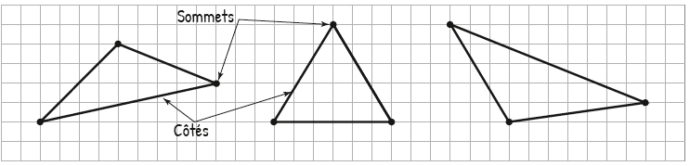
Quand le triangle possède un angle droit, il s’appelle le triangle rectangle.

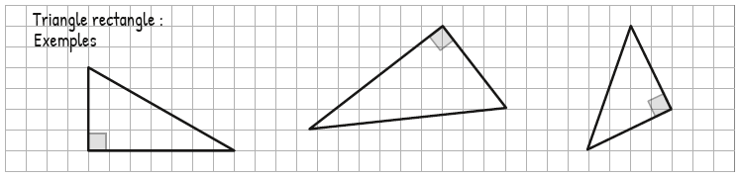

LEÇON
Identifier et tracer un triangle

Un triangle est un polygone qui a 3 côtés et 3 sommets.

Quand le triangle possède un angle droit, il s’appelle le triangle rectangle.

